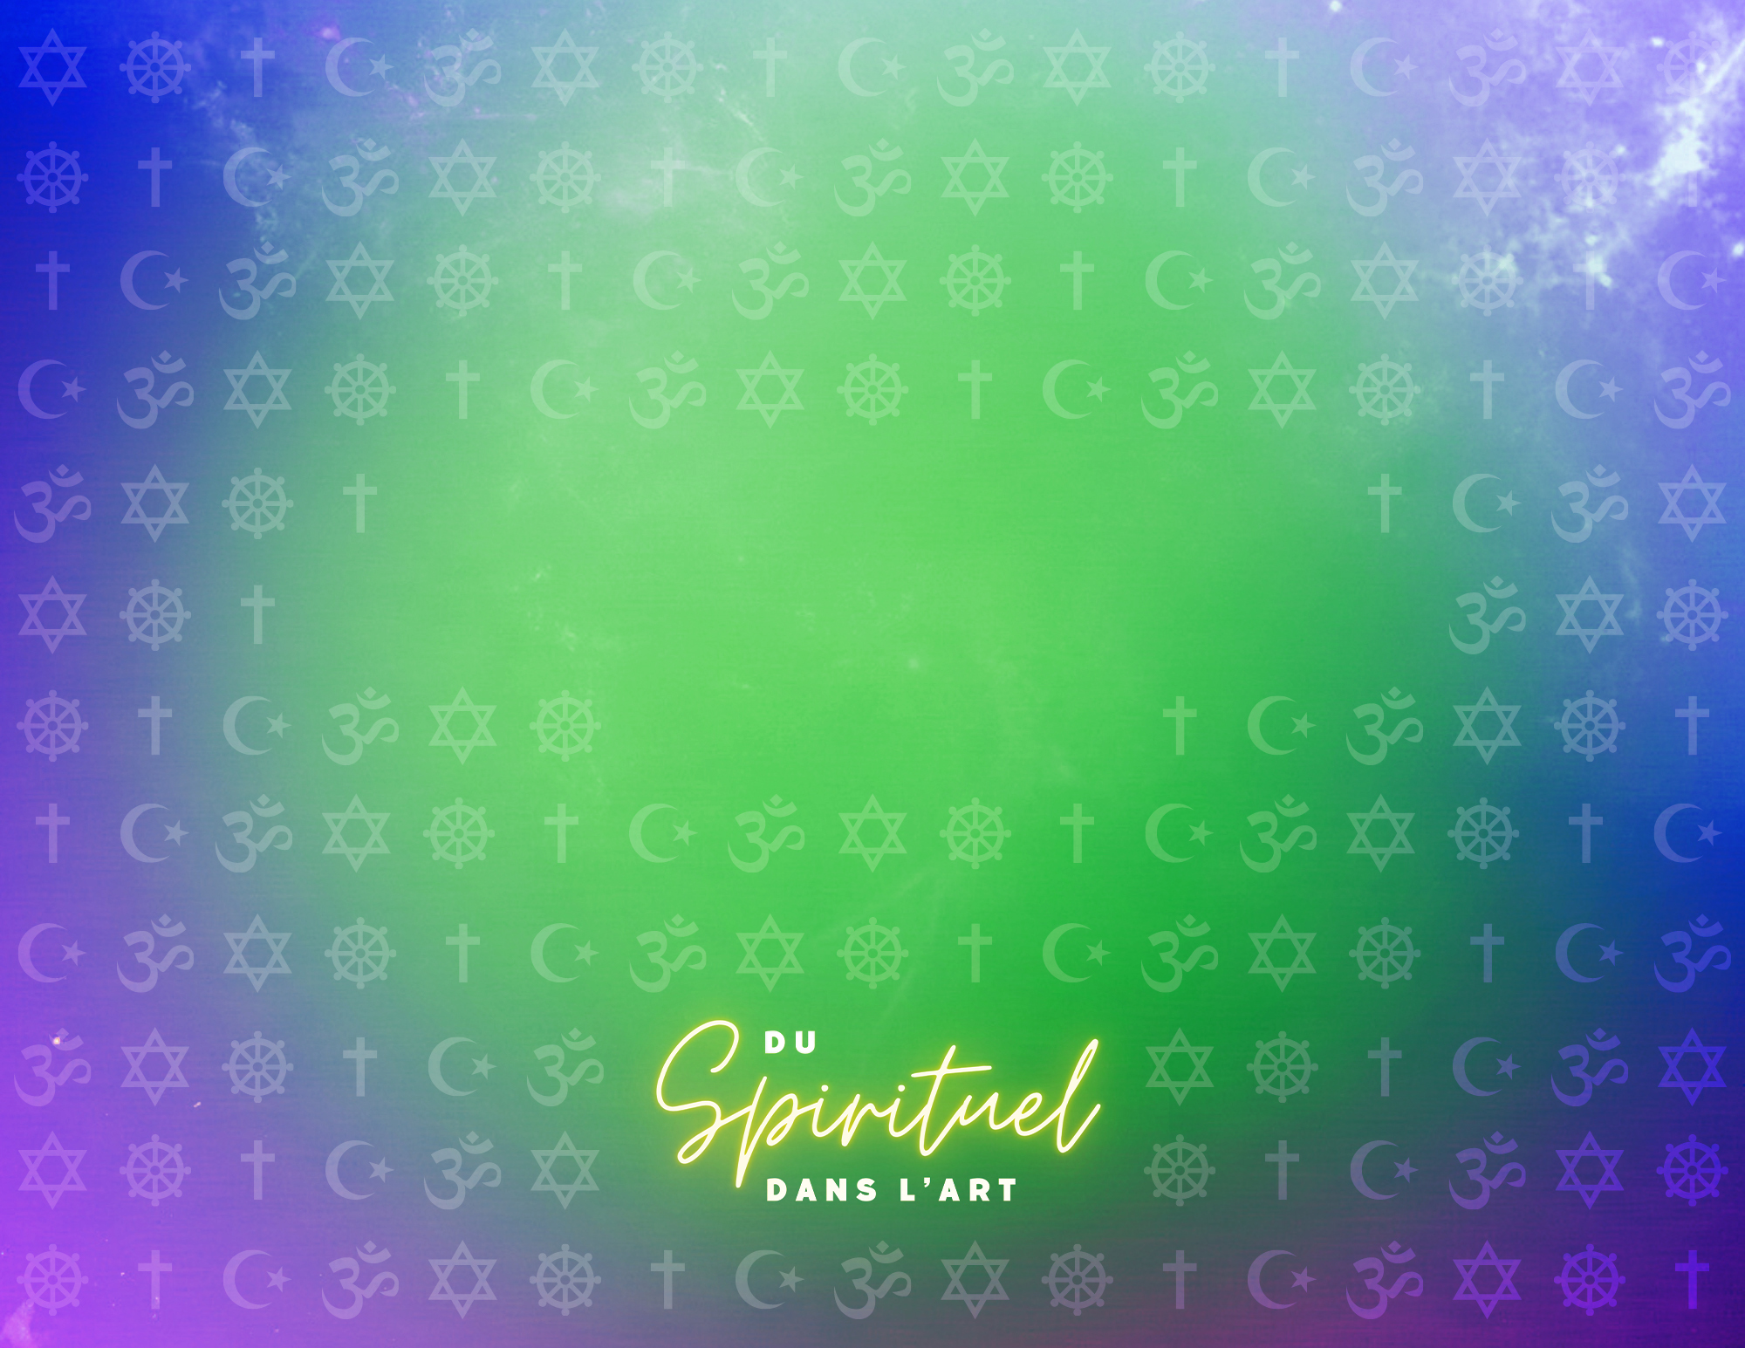
LES CINQ GRANDES RELIGIONS DU MONDE
L’islam
Fondateur : Mahomet

Symbole

Plusieurs significations sont données
à ce symbole de l’islam, entre autres, l’étoile à cinq branches peut représenter les cinq piliers de l’islam et le croissant voulant rappeler le dernier croissant
de lune, qui marque la fin du mois
sacré islamique de Ramadan.

Fondateur et fondements
La religion de l’islam, qui veut dire « soumission » en arabe, aussi appelée la religion de la musulmane ou du musulman,
de l’arabe qui veut dire « celle ou celui qui se soumet » et le rôle de son fondateur Mahomet, se situe dans le contexte historique de la société arabe vers l’an 500-600 ap. J.C. À cette époque, les Arabes sont polythéistes, n’ayant aucune religion commune ni aucune autorité centrale. Des tribus nomades, formant parfois des alliances entre elles se promènent dans le désert inhospitalier suivant le bétail ou les caravanes qu’elles attaquent et pillent régulièrement. Certaines petites villes, Médine et surtout La Mecque, devenues des carrefours de commerce permettent cependant la montée d’une classe de marchands plus riches et donc plus puissants.
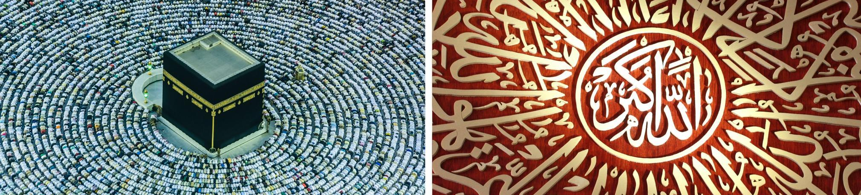
La Ka’ba primitive, un simple enclos de pierres de forme cubique sans toit, existait comme lieu de culte à la ville de
La Mecque même avant le temps de Mahomet. Les tribus s’y rendaient en pèlerinage pour y vénérer leurs multiples divinités.

À la droite : aujourd’hui, les musulmanes et les musulmans du monde entier se rendent encore en pèlerinage à la Ka’ba, devenue un immense temple de granite noir. À l’intérieur se trouve une pierre noire, placée, selon la tradition islamique, par Mahomet lui-même pour marquer l’endroit symbolique du contact entre le divin et le terrestre.
À la gauche : la calligraphie arabe complexe relatant des versets du Coran décore les murs des mosquées.

Mahomet naquit vers l’an 570, à La Mecque d’une famille pauvre. Comme caravanier à l’âge adulte, il se distingue par son honnêteté et sa sagesse. À partir de l’an 610, l’ange Gabriel lui apparaît et commencent la transmission de la Révélation, qu’il mémorise pour ensuite enseigner ces paroles divines mot pour mot à ses disciples, les premiers « musulmans ».
Le message de Mahomet d’un seul et unique vrai dieu, Allah et que toute personne doit Lui être soumise ébranle les autorités établies de la ville de La Mecque. Mahomet par crainte pour sa vie se sauve alors à Médine où il consolide son rôle de pacificateur et de négociateur en unifiant les tribus. La Révélation à Mahomet se continue, se diversifie et donne souvent des conseils pratiques pour la résolution de problèmes socio-politiques aussi bien que religieux. Après des victoires militaires imposantes et l’acquisition de tout un réseau d’alliances, Mahomet retourne chez les Mecquois qui l’acceptent comme grand Prophète et aussi comme chef d’un État arabe, la oumma avec des systèmes juridique, économique et social.
Dans cette communauté islamique, il n’existe aucune distinction entre l’agir, la religion et l’État. À la mort de Mahomet,
le monde arabe jouit d’une cohésion et d’une organisation religieuse et politique qu’il n’avait jamais connu auparavant.

*à noter : selon la tradition islamique, il est interdit de représenter la figure de Mahomet, cette interdiction s’étendant à toute image représentant la figure humaine ou animale dans les mosquées. De telles représentations offriraient des distractions lors de la prière. Voilà pourquoi, dans certaines images datant du Moyen-Âge, où figure Mahomet, son visage serait voilé. Voilà aussi pourquoi les murs intérieurs et parfois extérieurs des mosquées ont comme seul décor des versets coraniques
en calligraphie arabe.

Développement de l’islam
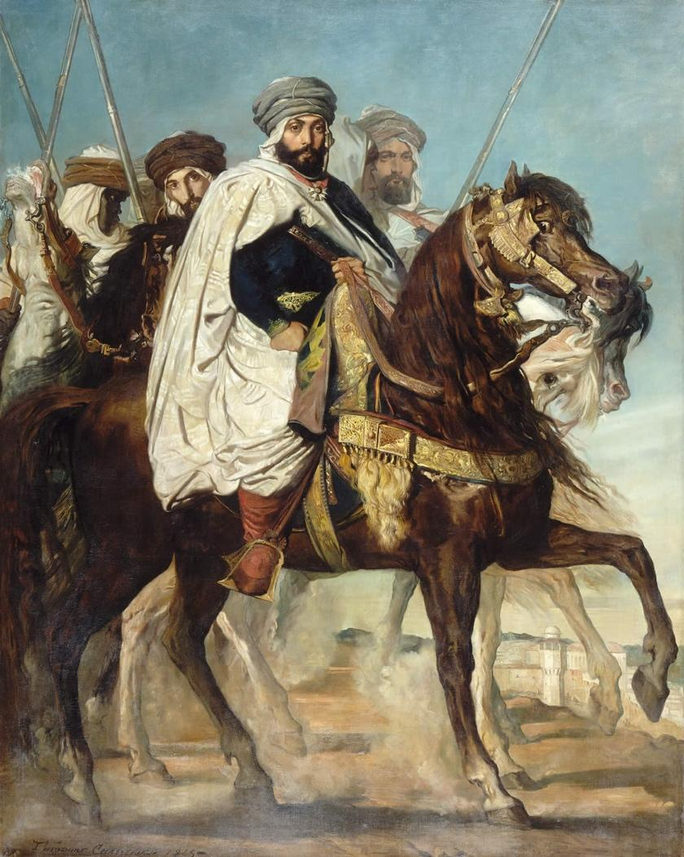
Après la mort de Mahomet, trois califes se succèdent comme dirigeant et à travers les années effectuent un développement économique, culturel et intellectuel de la civilisation islamique tout en répandant l’islam par des conquêtes militaires.

Un schisme sous le leadership du 4e califat voit la séparation
de l’islam en deux branches : les sunnites qui prônent une démocratisation de l’islam surtout pour le choix d’un dirigeant
et les chiites qui veulent comme chef les descendants de Mahomet. Les deux branches coexistent paisiblement quand même pendant
des siècles.

Entre le 11e et le 13e siècle, une série d’expéditions militaires,
les Croisades montée par les chrétiens d’Europe plonge
les musulmans dans une guerre incessante. Les musulmans cependant réussissent en 1453 à conquérir Constantinople,
la capitale de l’Église chrétienne d’Orient en Turquie et renomment
la ville « Istanbul ». Ensuite suit l’invasion dévastatrice du monde arabe par les Mongols sous Gengis-Kahn.

À partir du 16e siècle, la civilisation islamique subit un déclin culturel
et politique pendant l’expansion de l’Europe chrétien.
Source : https://en.wikipedia.org/wiki/The_Caliph_of_Constantine

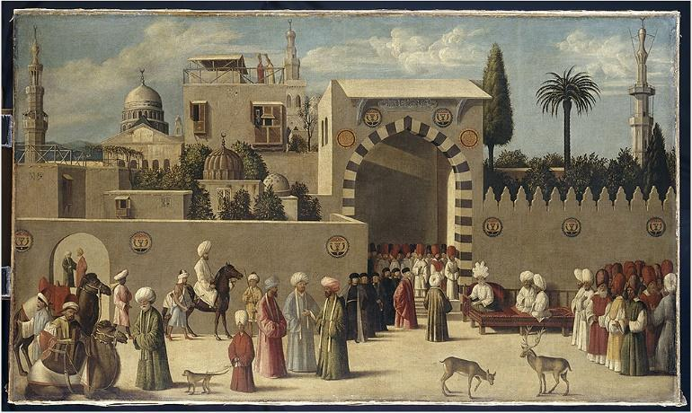
Au 19e siècle, les pays islamiques réalisent leur indépendance
et réaffirment leur identité propre face à l’influence occidentale qui se fait
de plus en plus apparente durant la colonisation de l’Afrique, du Moyen
et de l’Extrême Orient par les Anglais, les Français, les Hollandais
et les Russes parmi d’autres. La découverte de l’huile au Moyen-Orient aura un effet parfois positif ou négatif sur l’expansion de l’islam.

Source : https://collections.louvre.fr/en/ark:/53355/cl010061588

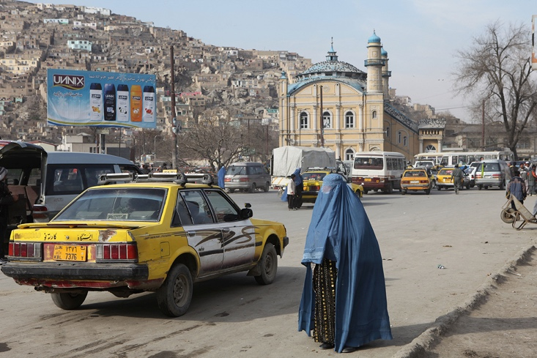
Au fil des ans, les différences en matière de doctrine, de rituel, de droit,
de théologie et d’organisation entre les deux branches de l’islam, 90%
du monde islamique appartenant au courant sunnite et 10% au courant chiite, s’accentuent et aujourd’hui sont à la base de sérieuses tensions politiques
et religieuses à l’intérieur du Moyen-Orient ainsi qu’avec les puissances occidentales. Il existe aujourd’hui, à l’intérieur des deux branches des groupes intégristes, c’est-à-dire des gens qui refusent toute adaptation au monde moderne et qui veulent sauvegarder une stricte observance des lois les plus anciennes et les plus sévères de l’islam. Ils s’imposent très souvent par
la violence, soit par des coups d'État ou encore par la guerre civile.

En Afghanistan, les femmes, obligées à porter
le chadri ne peuvent ni étudier ou même travailler sous le régime des Talibans, groupe islamique fondamentaliste en tête du pays.
Les croyances
Les douze commandements de l’islam
Ces lois coraniques trouvent leur origine dans la liste de préceptes religieux de l’Exode, un livre de la Torah juive et aussi de la Bible chrétienne, divinement révélée à Moïse. Le concept de djihad en arabe, qui veut dire « effort » signifie que la musulmane ou le musulman doit considérer l’obéissance aux commandements comme un devoir religieux.
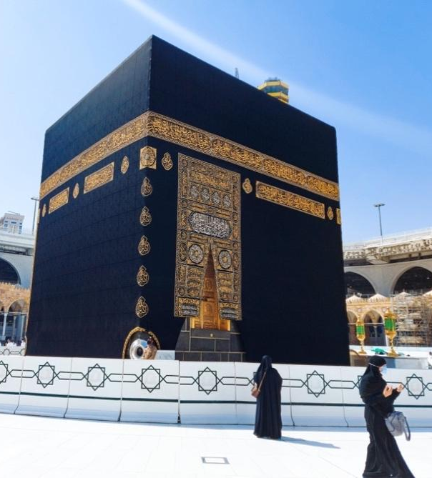
L’engagement ou les piliers de l’islam
La profession de foi : « Il n’y a pas de Dieu qu’Allah et Mahomet
est son prophète. »
La prière : cinq moments de prière quotidienne sont prévus.
Le jeûne : pendant le mois de Ramadan, mot arabe qui veut dire « chaleur accablante » parce que ce mois se trouvait le plus chaud de l’année d’après le calendrier arabe, l’abstinence de manger, de boire et d’avoir des relations sexuelles entre le lever et le coucher du soleil permet un temps de purification et de réflexion pour la croyante
ou le croyant adulte.
L’aumône : qu’elle soit légale ou spontanée, l’aumône sert à aider
les nécessiteux.
Le Hadj de l’arabe Hadij, qui veut dire « pèlerinage » : au moins une fois durant sa vie, l’adepte doit se rendre à La Mecque, à la Ka’ba pour y pratiquer les rites du pèlerinage.

Les interdictions
La vie musulmane est aussi réglée par certaines interdictions : la consommation de porc et d’alcool, la participation dans les jeux de hasard et la représentation d’Allah et des êtres vivants par des images.
Les rites
Rites de la vie
À la naissance, tout être humain est musulman, d’après l’islam. Le nouveau-né, fille ou garçon est appelé à la prière en lui murmurant cette obligation à l’oreille.

La circoncision des garçons est pratiquée selon la tradition.
Le mariage est un contrat entre un homme et une femme et scelle aussi une union
entre les familles des époux.

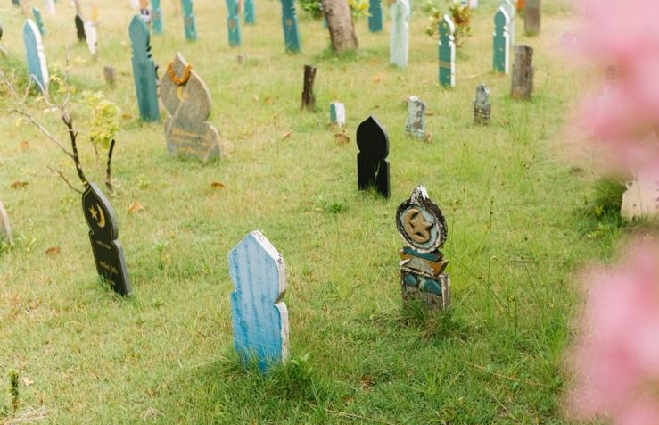
Rites de la mort
Après la mort, l’inhumation doit se faire avant 24 heures. Le corps du défunt
est simplement préparé sans être embaumé et après les prières, est déposé à même
la terre, la tête tournée vers La Mecque. L’incinération n’est pas permise selon la croyance musulmane d’une résurrection du corps au Jugement dernier.
Les fêtes religieuses

Il y a des fêtes par rapport au Ramadan. D’autres fêtes commémorent certains événements marquants de l’histoire tels l’offre d’Abraham à Allah de Lui sacrifier son fils. L’anniversaire de Mahomet et la Révélation du message coranique sont aussi fêtés.

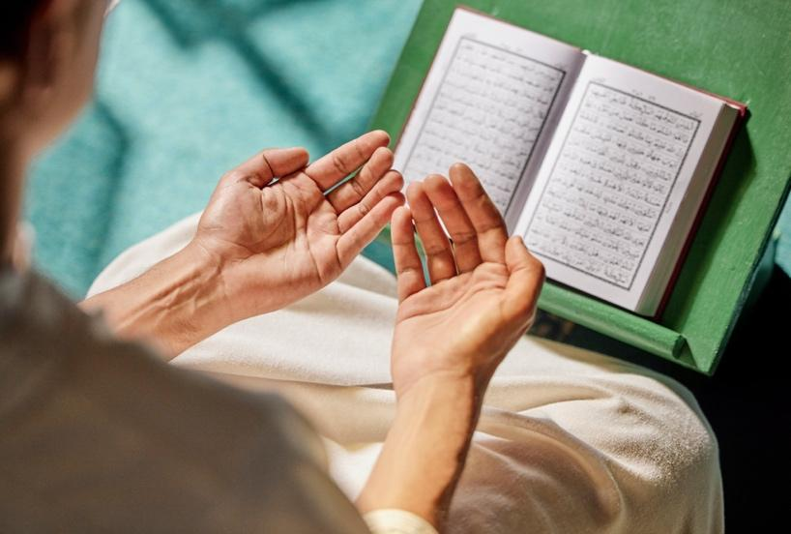
Les textes sacrés
Le Qu’ran, mot arabe qui veut dire « lecture, récitation », appelé en français le Coran est
le livre sacré de l’islam composé de la Révélation de Dieu à Mahomet, par l’intermédiaire
de l’archange Gabriel. Le contenu de la Révélation fut consigné par écrit peu de temps après la mort de Mahomet. Dans le Coran, Mahomet se situe dans la longue lignée de prophètes qui se retrouvent dans la Torah juive et dans la Bible chrétienne après Adam, Abraham, Ismaël, Isaac, Moïse ainsi que d’autres. Jésus des Évangiles chrétiennes
est attribué un rôle important comme prophète, serviteur et messager d’Allah. Le message de Mahomet, le dernier et le plus grand des prophètes rappelle, confirme et complète
les textes sacrés antérieurs.
Le lieu de culte
Le lieu de culte des musulmans est la mosquée. L’appel à la prière se fait à partir du sommet du minaret et il est lancé par le muezzin.

Charbonneau, N-A., Deraspe, S., La tradition islamique. Les Éditions La Pensée, Québec, 2002, Collection Labyrinthes sous la direction de Jean-Marie Debunne.
Quinlan, D., Les religions du monde : Perspective canadienne. Chenelière, Québec, 2002.

